Қысқа мерзімді жоспары
Бөлім | Роботтехника
Педагогтың аты-жөні
Күні
Сынып: 5 | Қатысушылар саны |  | Қатыспағандар саны
Сабақтың тақырыбы: | Роботтың түрлері және оларды қолдану
Оқу бағдарламасына сәйкес оқыту мақсаттары | 5.3.4.1 – робот анықтамасын тұжырымдау  5.3.4.2 – Роботтардың түрлерінің үлгілері және оларды қолдану салаларына мысал келтіру;
Сабақтың мақсаты: | Барлық оқушылар:
Сабақтың мақсаты: | «Робот» ұғымын біледі
Сабақтың мақсаты: | Көптеген оқушылар:
Сабақтың мақсаты: | Роботтың негізгі түрлерін біледі.
Сабақтың мақсаты: | Кейбір оқушылар:
Сабақтың мақсаты: | Роботтарды қай салаларда кездестіруге болатындығы туралы мысалдар келтіреді

Сабақтың барысы:

Сабақтың кезені/ уақыт | Педагогтың әрекеті | Оқушының әрекеті | Бағалау | Ресурстар
Сабақтың басы | 🗣 «Сәлеметсіздер ме, балалар! Көңіл-күйлеріңіз қалай? Бүгінгі сабаққа дайынбыз ба?»  🎯 «Бүгін біз өте қызықты тақырыпты бастаймыз — роботтар туралы сөйлесеміз! Кім робот көріп немесе қолданған?»  - Интерактивті тақтадан немесе слайдтан сабақтың тақырыбын көрсетеді.  - Сабақтың мақсаты мен нәтижесін түсіндіреді.  🗣 «Бүгінгі сабағымыздың тақырыбы — «Робот түрлері».  Сабақтың соңында сіздер робот деген не екенін, қайда қолданылатынын және қандай түрлері бар екенін ажырата аласыздар.  Біз теориямен ғана шектелмейміз — сіздерге арнап ойындар, сәйкестендіру тапсырмалары, қызықты тесттер дайындадым!»  - Топта, жұпта жұмыс істеу туралы ережелерді қысқаша еске салады.  - Қауіпсіз және сенімді атмосфера қалыптастырады.  🗣 «Сабақ барысында біз бір-бірімізді тыңдаймыз, сұрақ қоюдан ұялмаймыз, және қателесу — бұл үйренудің бір жолы екенін ұмытпаймыз!» | Мұғаліммен амандасады  Көңіл-күйін білдіреді  Мұғалімнің қойған сұрақтарына жауап береді  Роботтарға байланысты өз тәжірибесімен бөлісуге тырысады  (мысалы: «Мен үйде шаңсорғыш роботты көргенмін», «LEGO робот жинадым» т.б.)  Сұрақ қойғысы келсе — мұғалімге жүгінеді | Стикер  4 балл | Карточка
Сабақтың ортасы | Жаңа тақырыпты түсіндіру.  📚 Робот дегеніміз не?  Робот — адам көмегінсіз белгілі бір әрекетті орындай алатын, бағдарламаланатын құрылғы.  Ол датчиктер арқылы ақпаратты қабылдайды, бағдарлама бойынша әрекет етеді және нәтижесін шығарады.  🔎 Роботтар қайда қолданылады?  Роботтар адамның жұмысын жеңілдету үшін әр түрлі салада қолданылады:  🧠 Қызықты факт:  Бірінші өнеркәсіптік робот – Unimate – 1961 жылы General Motors зауытында қолданылған.  📌 Қысқаша қорытынды:  - Робот — ақылды құрылғы  - Түрлері – қолдану саласына қарай бөлінеді  - Біз бүгін әр түрімен танысып, ойын арқылы бекітеміз  1- тапсырма. Cәйкестендір  Wordwall ойынын көрсетеді (экраннан/жеке)  Нұсқау береді: “Робот түрін және қолдану саласын дұрыс сәйкестендіріңіз”  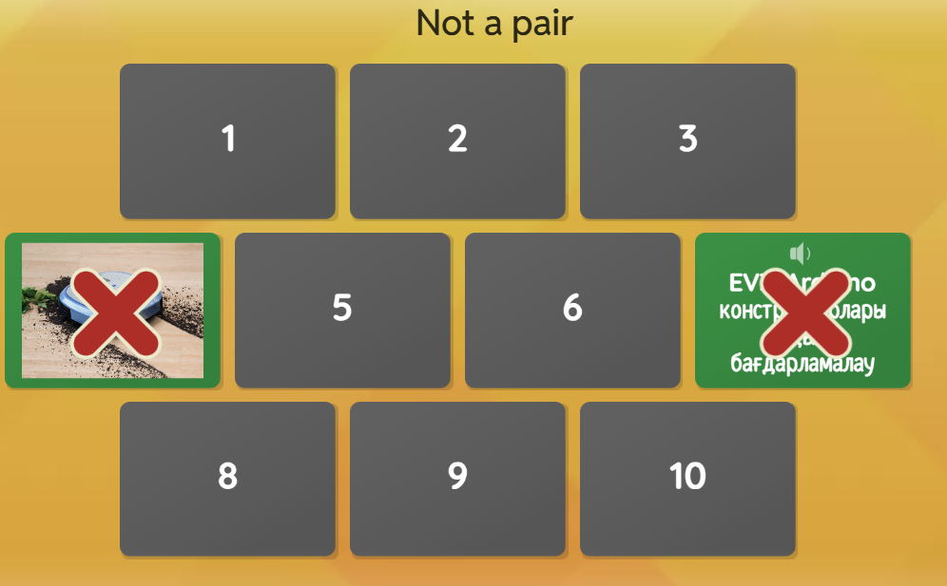  2-тапсырма. Топтық жұмыс – “Артық элементті тап”  Оқушыларға 4 сурет немесе атау ұсынады:  • Дрон  • Шаңсорғыш робот  • Микротолқынды пеш  • ASIMO гуманоид  Сұрақ қояды:  “Қайсысы робот емес деп ойлайсыңдар? Неге?”  • Топтардың жауаптарын тыңдап, нақтылаушы сұрақтар қояды:  “Неліктен сен микротолқынды пешті робот емес деп ойлайсың?”, “Ал дронда қандай датчик болуы мүмкін?”  • Қажет болса, қосымша мысалдар береді немесе экраннан бейнелер көрсетеді.  3-тапсырма. Мини-жоба: “Өз роботыңды ойлап тап”  • Сұрақ қояды: “Сенің мектебіңе қандай робот керек болар еді?”  • Жаңа роботты сипаттауды сұрайды (қызметі, сыртқы түрі)  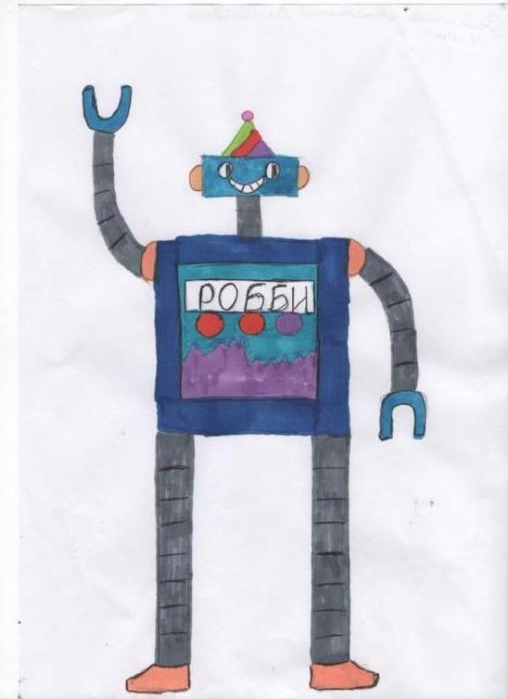 | Мұғалімді тыңдайды  Роботтың анықтамасын дәптерге жазады  Дескриптор:  - Робот түрін дұрыс анықтайды  - Онлайн ойынды орындайды (жеке немесе жұппен)  - Нәтижесін көреді, өзін бағалайды  Дескриптор:  - Артық элементті дұрыс анықтайды  - Топ ішінде талқылайды  - Әр элементтің қызметін сипаттайды  - Робот пен автоматтандырылған құрылғының айырмашылығын табады  - Артық элементті таңдайды және өз таңдауын дәлелдейді  “Микротолқынды пеш — робот емес, себебі ол өздігінен әрекет етпейді, тек адам басқарғанда іске қосылады”  - Бір топтан бір оқушы жауапты сынып алдында қорғайды  Дескриптор:  - Өз идеясын жазады немесе салады  - Қызметін сипаттайды  - Қаласа – сыныптастарымен бөліседі | Стикер  5 балл  Стикер  2 балл  Стикер  3 балл | Презентация  Карточка  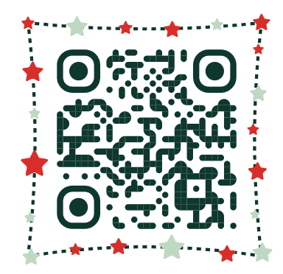  Wordwall  https://wordwall.net/resource/90228762  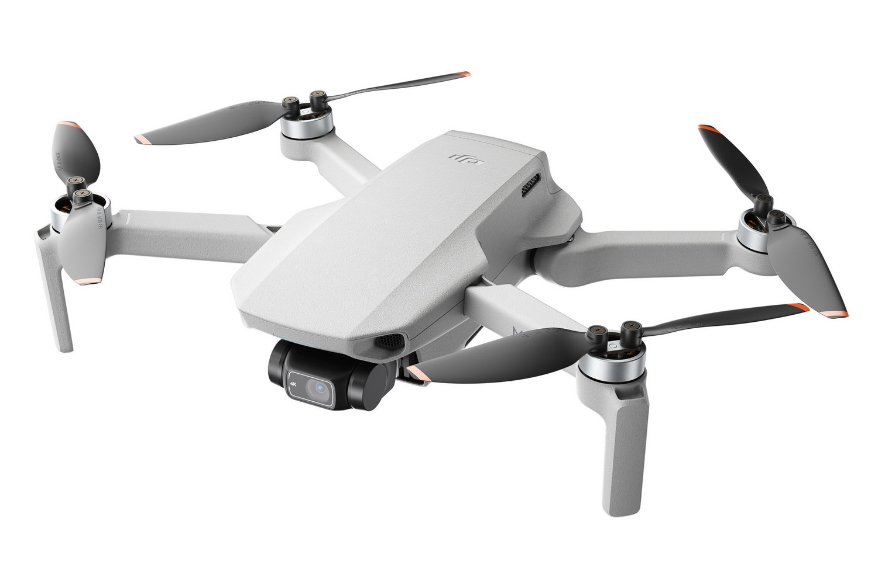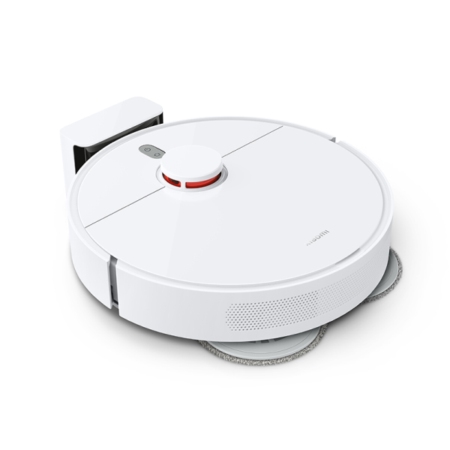  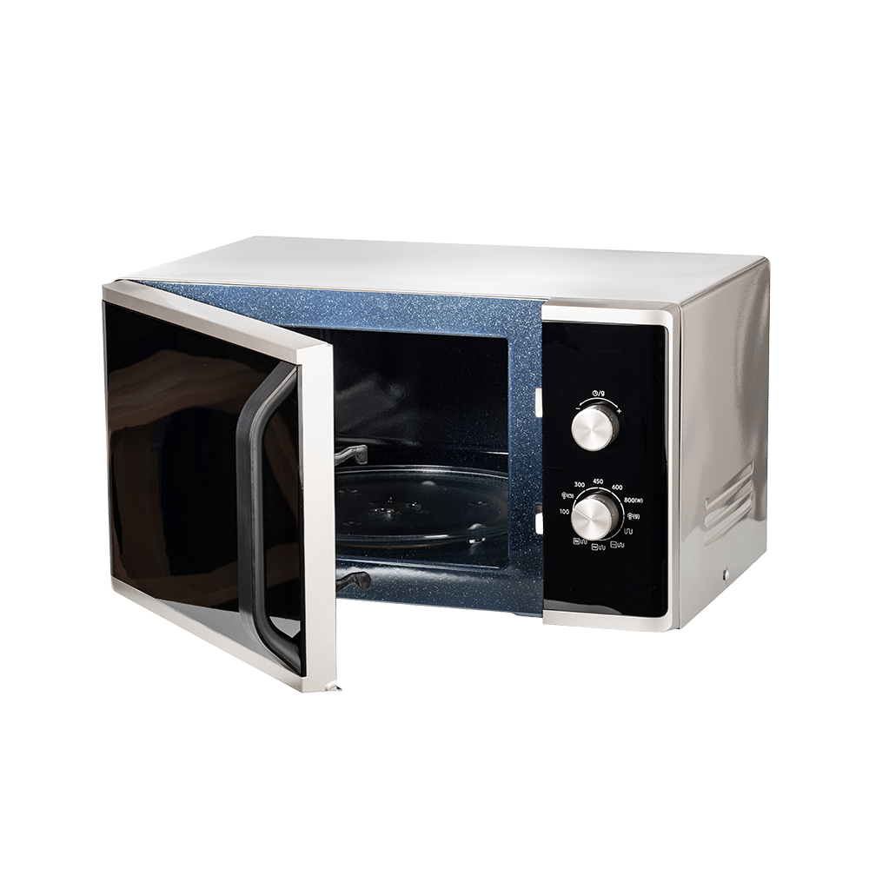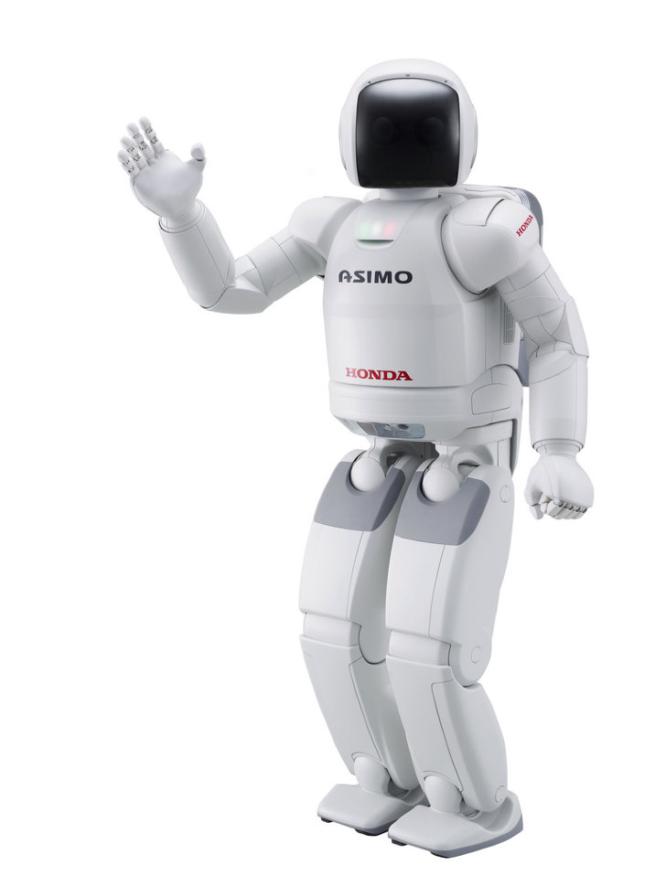  Қағаз  түрлі-түсті карандаштар
  Робот түрі | Қолдану саласы мысалы
  Өнеркәсіптік | Зауытта бөлшектерді жинау, дәнекерлеу
  Көліктік | Ғарышқа ұшу, жүргізушісіз көліктер
  Тұрмыстық | Үй тазалығы (шаңсорғыш робот), кір жуу
  Медициналық | Диагностика, операция кезінде көмек
  Білім беру | Программалау үйренуге арналған (EV3, Arduino)
Сабақтың соңы | Мұғалім жалпы шолу жасайды:  «Бүгін біз қандай робот түрлерімен таныстық?»  «Қай тапсырма сізге қызықты болды?»  • Қорытынды сұрақтар қояды (ауызша немесе жазбаша):  - Робот пен автомат құрылғының айырмашылығы неде?  - Тұрмыстық роботтың нақты бір үлгісін ата  - Сенің ойыңша, болашақта қандай жаңа робот түрі пайда болады?  • “2 жұлдыз, 1 тілек” әдісімен кері байланыс алады  (ауызша немесе арнайы парақшада)  • Бағалау қорытындысын шығарады (10 балдық жүйе бойынша) | Өз ойын айтады (ауызша немесе жазбаша)  “2 жұлдыз, 1 тілек” арқылы өзін бағалайды  Қай тапсырма ұнағанын/қиын болғанын айтады |  | Бағалау парағы  Рефлексия парағы  Интерактивті слайд/тақта  “2 жұлдыз, 1 тілек” шаблоны  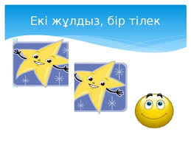
Үй тапсырмасы | «Өз үйіңде бар немесе көрген робот туралы шағын мәтін жаз» (3–5 сөйлем) | Үй тапсырмасын жазып алады

